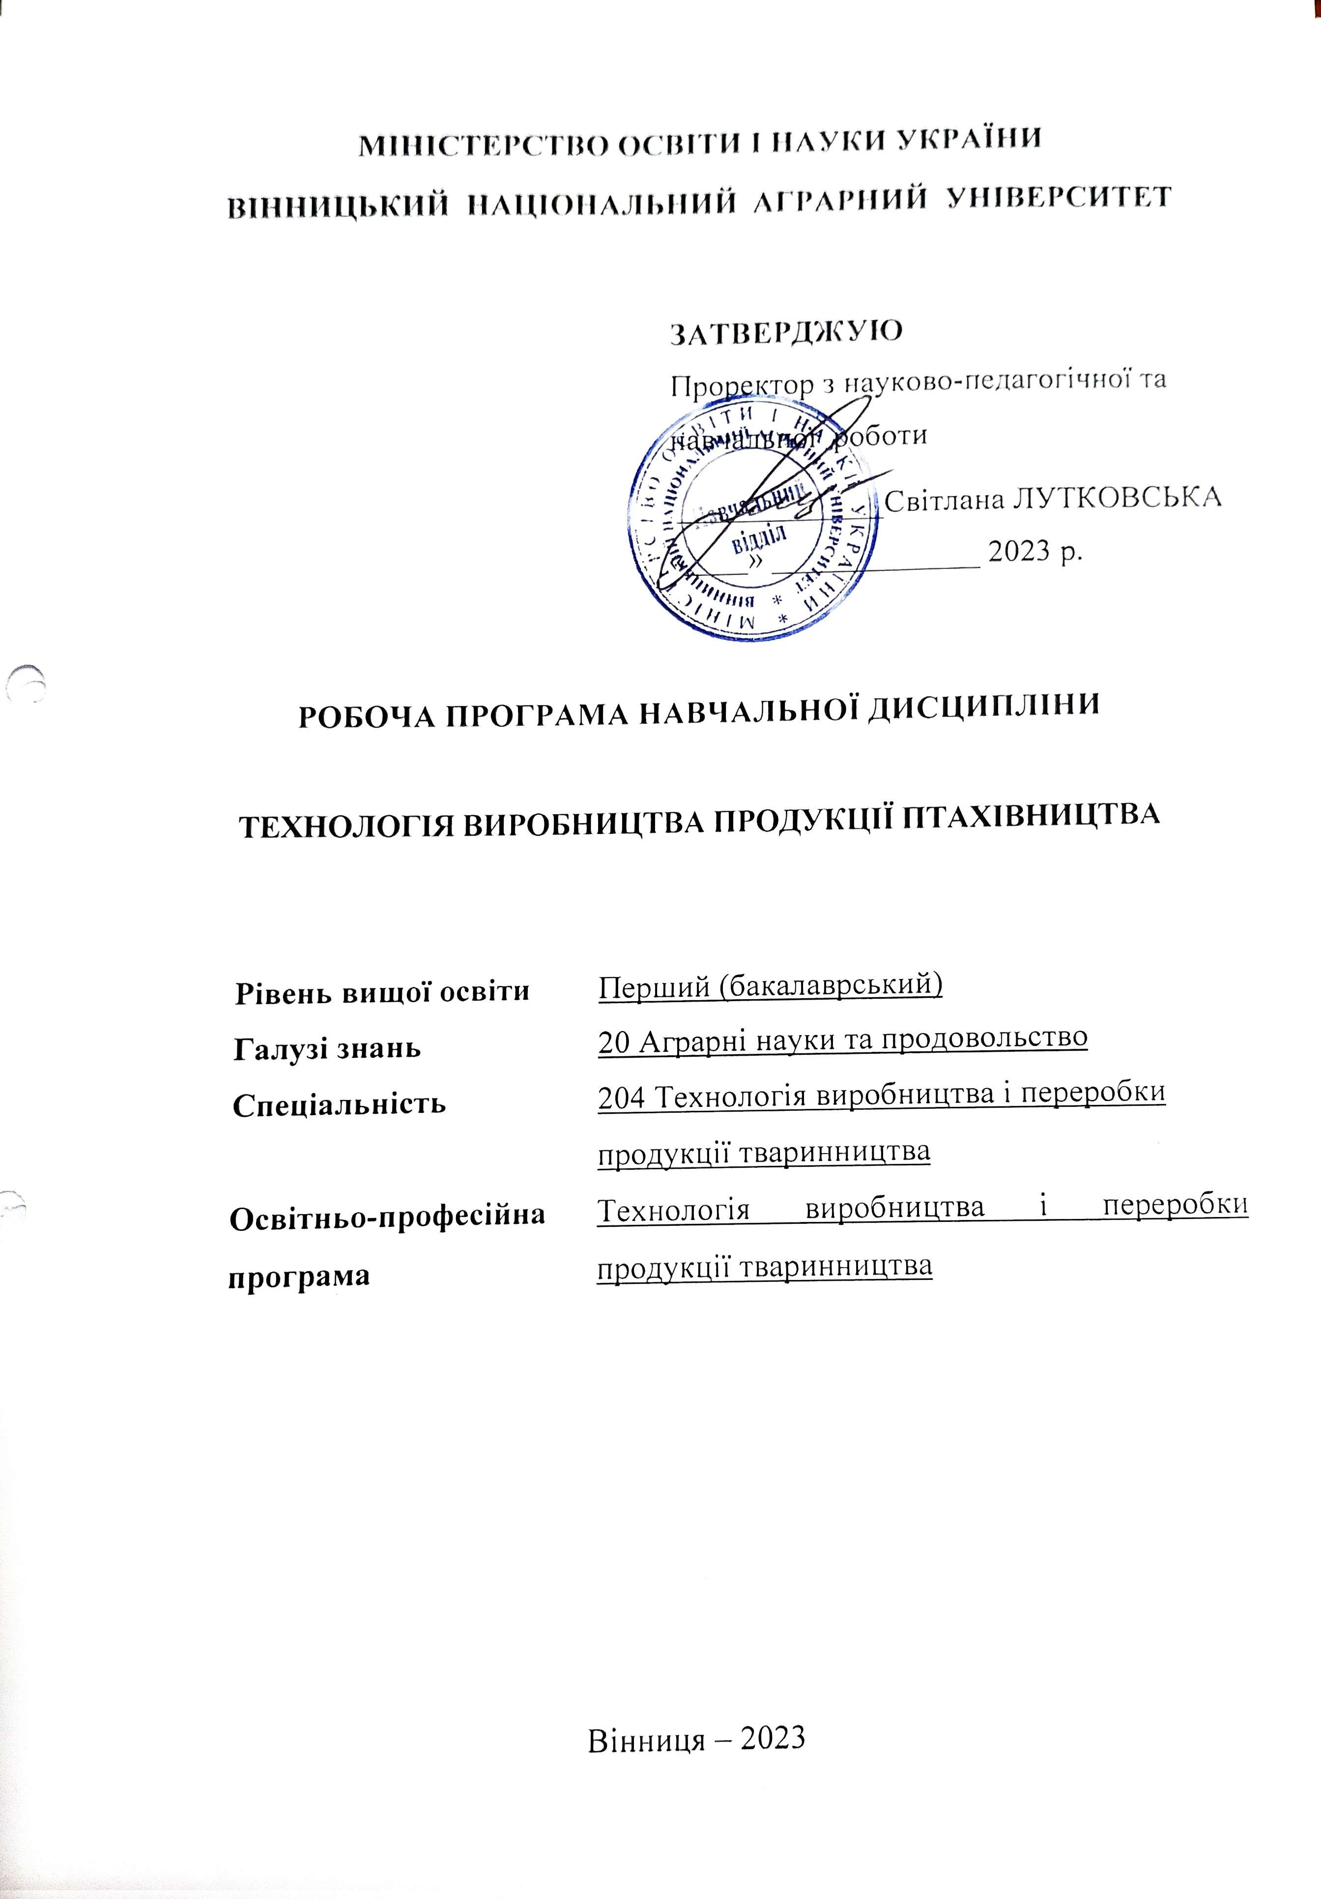

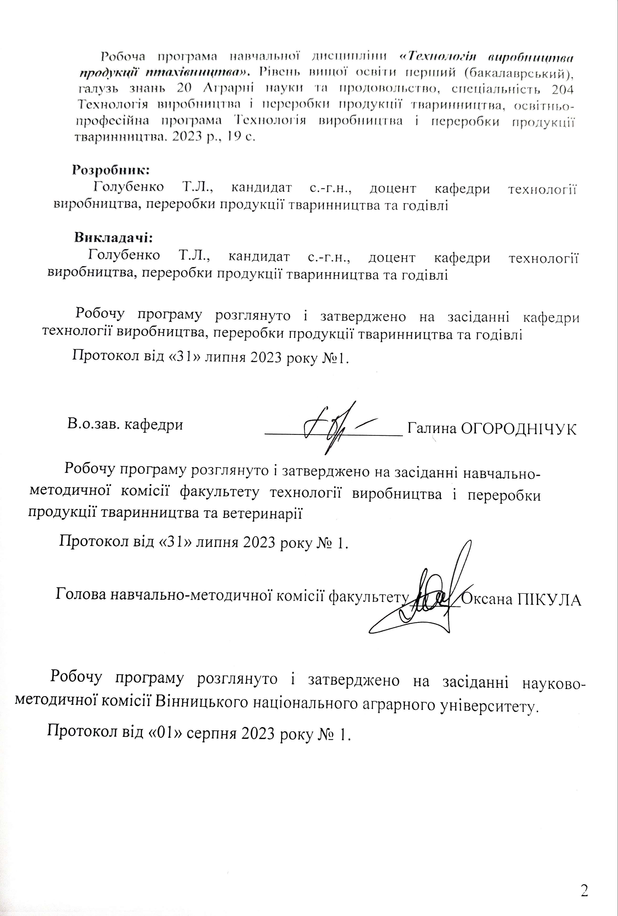

1. Опис навчальної дисципліни

Найменування показників | Галузь знань, спеціальність, освітньо-професійна програма, рівень вищої освіти | Характеристика навчальної дисципліни
Найменування показників |  | денна форма навчання | заочна форма навчання
Кількість кредитів – 5 | 20 Аграрні науки та продовольство  204 Технологія виробництва і переробки продукції  тваринництва  Технологія виробництва і переробки продукції  тваринництва  Перший (бакалаврський) | Обов’язкова
Атестація – 2
Загальна кількість годин – 150 |  | Курс підготовки:
Загальна кількість годин – 150 |  | 3-й | 3-4-й
Загальна кількість годин – 150 |  | Семестр
Загальна кількість годин – 150 |  | 5-й | 6-,7-й
Загальна кількість годин – 150 |  | Лекції
Тижневих годин для денної форми навчання:  аудиторних – 3  самостійної роботи  студента – 5 |  | 30 год. | 8 год.
 |  | Практичні, семінарські
 |  | 28 год. | 6 год.
 |  | Лабораторні
 |  | Самостійна робота
 |  | 92 год. | 136 год.
 |  | Індивідуальні завдання:
Вид контролю:
іспит

Програма навчальної дисципліни передбачає перезарахування кредитів освітніх компонентів, отриманих студентами, які навчались за програмою академічної мобільності, неформальної та інформальної освіти за наявності відповідних підтверджуючих документів.
2. Мета вивчення навчальної дисципліни
Мета викладання навчальної дисципліни - формування у здобувачів професійних навичок щодо удосконалення технологій виробництва високоякісної продукції птахівництва, спрямованих на ресурсо- та енергозбереження.

3. Компетентності та результати навчання

Освітня компонента «Технологія виробництва продукції птахівництва» спрямована на отримання здобувачами знань з організації виробничих процесів у птахівництві, а також уміння творчо і ефективно використовувати у своїй фаховій діяльності набуті знання.

Як результат вивчення навчальної дисципліни студент повинен знати:
- основні принципи сучасного виробництва продукції птахівництва;
- схему взаємозв’язку різних птахівничих господарств;
- значення та поживну цінність продукції птахівництва;
- способи та оптимальні умови вирощування молодняку та особливості утримання й годівлі дорослої птиці різних видів;
- особливості утримання та годівлі прабатьківського, батьківського та промислового стад;
- технологію виробництва м’яса птиці в умовах спеціалізованих промислових господарств, фермерських і присадибних господарств;
- породи та кроси птиці різних видів, що використовують у сучасному птахівництві;
- склад комбікормів, які слід використовувати у різні вікові періоди та періоди продуктивності;
- прогресивні технології та елементи енергозберігаючих технологій під час виробництва продукції птахівництва.
вміти:
- створювати умови для вирощування і утримання птиці;
- складати рецепти комбікормів для птиці різних видів;
- впроваджувати енергозберігаючі технології для виробництва яєць і м’яса;
- складати технологічні карти та графіки виробничого процесу,
- управляти технологічними процесами виробництва продукції птахівництва.

У результаті вивчення навчальної дисципліни здобувач вищої освіти повинен володіти інтегральною, загальними та фаховими компетентностями, зокрема:

Інтегральна компетентність (ІК): Здатність розв’язувати складні спеціалізовані задачі та практичні проблеми з технології виробництва і переробки продукції тваринництва або у процесі навчання, що передбачає застосування певних теорій та методів відповідної науки і характеризується комплексністю та невизначеністю умов.
Загальні компетентності (ЗК):
ЗК3. Здатність застосовувати знання в практичних ситуаціях.
ЗК4. Знання та розуміння предметної області та розуміння професійної діяльності.
ЗК7. Здатність оцінювати та забезпечувати якість виконуваних робіт.
Спеціальні (фахові) компетентності (ФК):
ФК1. Здатність використовувати професійні знання в галузі виробництва і переробки продукції тваринництва для ефективного ведення бізнесу.
ФК4. Здатність до складання раціонів для різних видів і статево вікових груп тварин та організації їх нормованої годівлі з урахуванням наявних фінансових та ресурсних обмежень.
ФК5. Здатність застосовувати доцільні системи та способи утримання сільськогосподарських тварин і контролювати та оптимізувати мікроклімат технологічних приміщень.
ФК9. Здатність здійснювати контроль технологічних процесів під час виробництва та переробки продукції птахівництва.
Програмні результати:
ПРН1. Забезпечувати дотримання параметрів та контролювати технологічні процеси з виробництва і переробки продукції тваринництва.
ПРН6. Здійснювати нормовану годівлю тварин.
ПРН7. Забезпечувати оптимальні умови утримання сільськогосподарських тварин і мікроклімат технологічних приміщень.

Вивчення даної дисципліни формує у здобувачів освіти соціальні навички (soft skills): комунікативність (реалізується через: метод роботи в парах та групах, метод самопрезентації), робота в команді (реалізується через: метод проєктів), лідерські навички (реалізується через: робота в групах, метод проєктів, метод самопрезентації).

4. Передумови для вивчення дисципліни
Навчальна дисципліна «Технологія виробництва продукції птахівництва», як складова частина навчальної програми підготовки студентів зі спеціальності 204 «Технологія виробництва і переробки продукції тваринництва» освітнього ступеня «Бакалавр» ґрунтується на знанні студентів дисциплін: морфологія тварин, розведення тварин, годівля тварин і технологія кормів.

5. Програма навчальної дисципліни

Атестація 1
Біологічні особливості, конституція та екстер’єр сільськогосподарської птиці. Продуктивність птиці. Селекційно-племінна робота у птахівництві

Тема 1. Сучасний стан птахівництва в Україні та у світі. Біологічні і господарські особливості сільськогосподарської птиці: стан птахівництва в україні та у світі; значення птахівництва в народному господарстві; біологічні і господарські особливості птиці.
Тема 2. Конституція та екстер’єр сільськогосподарської птиці: типи конституції; екстер’єр птиці; визначення статі птиці; визначення віку птиці; визначення % линяння.
Тема 3. Яєчна продуктивність птиці: основні показники яєчної продуктивності; фактори, що впливають на несучість птиці; будова статевої системи курки; процес утворення яйця; будова яйця.
Тема 4. М’ясна та пухо-перова продуктивність птиці: основні показники яєчної продуктивності; фактори, що впливають на несучість птиці; будова статевої системи курки; процес утворення яйця; будова яйця
Тема 5. Породи і кроси курей: яєчні породи; м'ясні породи; м'ясо-яєчні породи; місцеві породи; кроси курей і класифікація ліній.
Тема 6. Породи і кроси водоплавної птиці: господарсько-біологічні особливості качок; породи та кроси качок; господарсько-біологічні особливості гусей; породи гусей.
Тема 7. Породи і кроси індиків. Породи цесарок. Породи перепелів: переваги та недоліки індиків над іншими видами с.-г. птиці; породи індиків; кроси індиків; породи цесарок; породи перепелів.
Тема 8. Селекційно-племінна робота у птахівництві: теоретичні основи селекції с.-г. птиці; організація технології селекційно- племінної роботи; структура селекційного стада; основні ланки системи організації племінної роботи у птахівництві; добір і підбір у птахівництві; методи розведення птиці; використання досягнень генетики і селекції у птахівництві.

Атестація 2
Інкубація яєць сільськогосподарської птиці. Вирощування молодняку птиці. Технологія годівлі. Технологія виробництва харчових яєць і м’яса птиці

Тема 9. Технологія інкубування яєць сільськогосподарської птиці. Біологічний контроль в інкубації: природна і штучна інкубація; збір і підготовка яєць до інкубації; способи подовження терміну зберігання яєць; інкубаторій і інкубатори; режим інкубації.
Тема 10. Технологія вирощування молодняку птиці: особливості росту і розвитку курчат; приміщення та технологічне обладнання для молодняку птиці; основні технології вирощування молодняку птиці; вирощування племінних півнів.
Тема 11. Технологія годівлі сільськогосподарської птиці: біологічні особливості травлення у птиці; характеристика кормів для птиці; підготовка кормів до згодовування; нормування поживних речовин для птиці; типи годівлі птиці; заходи раціональної системи згодовування кормів птиці.
Тема 12. Технологія виробництва харчових яєць в умовах птахівничих господарств різного типу: технологічна схема; характеристика виробничих цехів: примусове линяння курей та його значення при виробництві харчових яєць; збір яєць в пташниках, їх сортування, пакування і зберігання.
Тема 13. Технологічна схема та процес виробництва м’яса курчат-бройлерів: основні принципи технології виробництва м’яса бройлерів; технологічна схема виробництва м’яса бройлерів; сучасні технології вирощування курчат-бройлерів; переваги утримання бройлерів на підлозі.
Тема 14. Технологія виробництва м’яса індиків та м’яса водоплавної птиці: господарсько-біологічні особливості індиків; батьківське стадо індиків; технологія вирощування ремонтного молодняку індиків; способи вирощування індиченят на м’ясо.
Тема 15. Сучасні технологічні лінії забою та переробки продукції птахівництва: правила прийому птиці; технологічна схема забою та переробки птиці; способи забою птиці; технологія переробки яєць.

6. Структура навчальної дисципліни
Назви змістових модулів і тем | Кількість годин
Назви змістових модулів і тем | денна форма |  |  |  |  |  |  | заочна форма
Назви змістових модулів і тем | усього |  | у тому числі |  |  |  |  | усього | у тому числі
Назви змістових модулів і тем |  |  | л | п | лаб | інд | с.р. | усього | л | п | лаб |  | інд | с.р.
1 | 2 |  | 3 | 4 | 5 | 6 | 7 | 8 | 9 | 10 | 11 |  | 12 | 13
Атестація 1. Біологічні особливості, конституція та екстер’єр сільськогосподарської птиці. Продуктивність птиці. Селекційно-племінна робота у птахівництві
Тема 1. Сучасний стан птахівництва в Україні та у світі. Біологічні і господарські особливості с.-г. птиці |  | 8 | 2 |  |  |  | 6 | 8 |  |  |  |  |  | 8
Тема 2. Конституція та екстер’єр сільськогосподарської птиці |  | 10 | 2 | 2 |  |  | 6 | 10 |  | 2 |  |  |  | 8
Тема 3.  Яєчна продуктивність птиці |  | 10 | 2 | 2 |  |  | 6 | 10 | 2 |  |  |  |  | 8
Тема 4. М’ясна та пухо-перова продуктивність птиці |  | 10 | 2 | 2 |  |  | 6 | 10 | 2 |  |  |  |  | 8
Тема 5.Породи і кроси птиці |  | 10 | 2 | 2 |  |  | 6 | 10 |  |  |  |  |  | 10
Тема 6. Породи і кроси водоплавної птиці |  | 10 | 2 | 2 |  |  | 6 | 10 |  |  |  |  |  | 10
Тема 7. Породи і кроси індиків. Породи цесарок. Породи перепелів. |  | 10 | 2 | 2 |  |  | 6 | 10 |  |  |  |  |  | 10
Тема 8. Селекційно-племінна робота у птахівництві |  | 10 | 2 | 2 |  |  | 6 | 10 |  |  |  |  |  | 10
Разом за атестацію 1 |  | 78 | 16 | 14 |  |  | 48 | 78 | 4 | 2 |  |  |  | 72
Атестація 2. Інкубація яєць сільськогосподарської птиці. Вирощування молодняку птиці. Технологія годівлі. Технологія виробництва харчових яєць і м’яса птиці
Тема 9. Технологія інкубування яєць сільськогосподарської птиці. Біологічний контроль в інкубації |  | 10 | 2 | 2 |  |  | 6 | 10 | 2 | 2 |  |  |  | 6
Тема 10. Технологія вирощування молодняку сільськогосподарської птиці |  | 10 | 2 | 2 |  |  | 6 | 10 |  |  |  |  |  | 10
Тема 11.  Технологія годівлі сільськогосподарської птиці. |  | 10 | 2 | 2 |  |  | 6 | 10 |  |  |  |  |  | 10
Тема 12. Технологічна схема виробництва харчових яєць |  | 10 | 2 | 2 |  |  | 6 | 10 |  |  |  |  |  | 10
Тема 13. Технологічна схема та процес виробництва м’яса курчат-бройлерів |  | 10 | 2 | 2 |  |  | 6 | 10 |  | 2 |  |  |  | 8
Тема 14. Технологія виробництва м’яса індиків та м’яса водоплавної птиці |  | 10 | 2 | 2 |  |  | 6 | 10 |  |  |  |  |  | 10
Тема 15.  Сучасні технологічні лінії забою та переробки продукції птахівництва |  | 12 | 2 | 2 |  |  | 8 | 12 | 2 |  |  |  |  | 10
Разом за атестацію 2 |  | 72 | 14 | 14 |  |  | 44 | 72 | 4 | 4 |  |  |  | 64
Всього годин |  | 150 | 30 | 28 |  |  | 92 | 150 | 8 | 6 |  |  |  | 136

7. Теми практичних занять

№  з/п | Назва теми | Кількість годин
№  з/п | Назва теми | Денна форма | Заочна форма
1 | Тема 1. Сучасний стан птахівництва в Україні та у світі. Біологічні і господарські особливості сільськогосподарської птиці. Конституція та екстер’єр сільськогосподарської птиці. Статі тіла, оперення, вік і стать птиці. | 2 | 2
2 | Тема 2. Конституція та екстер’єр сільськогосподарської птиці. Методи вивчення екстер’єру птиці. Оцінка курей і півнів за екстер’єром. | 2 | -
3 | Тема 3. Яєчна продуктивність птиці. Яєчна продуктивність та її облік. Оцінка птиці за компонентами несучості. | 2 | -
4 | Тема 4. М’ясна та пухо-перова продуктивність птиці. М’ясні якості молодняку птиці. | 2 | -
5 | Тема 5. Породи і кроси птиці. Облік селекційних даних і плани племінної роботи . Складання плану парувань птиці | 2 | -
6 | Тема 6. Породи і кроси водоплавної птиці. Оцінка птиці за якістю нащадків | 2 | -
7 | Тема 7. Селекційно-племінна робота у птахівництві. Бонітування птиці різних видів | 2 | -
8 | Тема 8. Технологія інкубування яєць сільськогосподарської птиці. Біологічний контроль в інкубації. Дослідження якості інкубаційних яєць та їх відбір для інкубації | 2 | 2
9 | Тема 9. Технологія вирощування молодняку птиці. Визначення розміру батьківського стада курей.  Виробництво інкубаційних яєць на птахофабриці | 2 | -
10 | Тема 10. Технологія годівлі сільськогосподарської птиці. Складання рецептів комбікормів для птиці. Розрахунок потреби в кормах для яєчної птахофабрики | 2 | -
11 | Тема 11. Технологія виробництва харчових яєць в умовах птахівничих господарств різного типу. Оцінка якості харчових яєць. Види браку яєць. Визначення розмірів основних цехів птахофабрики з виробництва харчових яєць. | 2 | -
12 | Тема 12. Технологічна схема та процес виробництва м’яса курчат-бройлерів. Визначення розмірів основних цехів птахофабрики з виробництва м’яса курчат-бройлерів | 2 | 2
13 | Тема 13. Технологія виробництва м’яса індиків та м’яса водоплавної птиці. Технологія виробництва м’яса гусей і качок | 2 | -
14 | Тема 14. Сучасні технологічні лінії забою та переробки продукції птахівництва. Розрахунок виробничих показників бройлерного підприємства при різних способах утримання бройлерів | 2
 | Всього годин | 28 | 6

8. Самостійна робота
8.1. Види самостійної роботи здобувача

№  з/п | Вид самостійної роботи | Години  (денна/  заочна) | Терміни  виконання  (денна/заочна) | Форма та метод  контролю (денна/заочна)
1 | Опрацювання питань, що виносяться на самостійне вивчення | 30/100 | Протягом вивчення дисципліни | Усне та письмове опитування
2 | Підготовка до лекційних та практичних занять | 22/10 | Щотижнево/під час заліково-екзаменаційної сесії | Усне та письмове опитування
3 | Підготовка індивідуальних  питань з тематики дисципліни | 10/10 | Щотижнево/під час заліково-екзаменаційної сесії | Усне та письмове  опитування
4 | Індивідуальні творчі завдання (презентації за заданою проблемною тематикою) | 10/0 | 1 раз на семестр | Спостереження за виконанням, обговорення, виступ з презентацією, усний захист
5 | Підготовка до контрольних робіт та тестування | 20/16 | 2 рази на семестр/під час заліково-екзаменаційної сесії | Тестування у  системі СОКРАТ
Разом |  | 92/136

8.2. Перелік питань для самостійного опрацювання (денна форма навчання)
№  з/п | Назва теми | Кількість  годин
1 | Тема 1. Сучасний стан птахівництва в Україні та у світі. Біологічні і господарські особливості сільськогосподарської птиці | 2
2 | Тема 2. Конституція та екстер’єр сільськогосподарської птиці | 2
3 | Тема 3. Яєчна продуктивність птиці | 2
4 | Тема 4. М’ясна та пухо-перова продуктивність птиці | 2
5 | Тема 5. Породи і кроси курей | 2
6 | Тема 6. Породи і кроси водоплавної птиці | 2
7 | Тема 7. Породи і кроси індиків. Породи цесарок. Породи перепелів. | 2
8 | Тема 8. Селекційно-племінна робота у птахівництві | 2
9 | Тема 9. Технологія інкубування яєць сільськогосподарської птиці. Біологічний контроль в інкубації | 2
10 | Тема 10. Технологія вирощування молодняку птиці | 2
11 | Тема 11. Технологія годівлі сільськогосподарської птиці | 2
12 | Тема 12. Технологія виробництва харчових яєць в умовах птахівничих господарств різного типу | 2
13 | Тема 13. Технологічна схема та процес виробництва м’яса курчат-бройлерів | 2
14 | Тема 14. Технологія виробництва м’яса індиків та м’яса водоплавної птиці | 2
15 | Тема 15. Сучасні технологічні лінії забою та переробки продукції птахівництва | 2
 | Всього : | 30

8.3. Перелік питань для самостійного опрацювання (заочна форма навчання)
№  з/п | Назва теми | Кількість  годин
1 | Тема 1. Сучасний стан птахівництва в Україні та у світі. Біологічні і господарські особливості сільськогосподарської птиці | 6
2 | Тема 2. Конституція та екстер’єр сільськогосподарської птиці | 6
3 | Тема 3. Яєчна продуктивність птиці | 6
4 | Тема 4. М’ясна та пухо-перова продуктивність птиці | 6
5 | Тема 5. Породи і кроси курей | 6
6 | Тема 6. Породи і кроси водоплавної птиці | 6
7 | Тема 7. Породи і кроси індиків. Породи цесарок. Породи перепелів. | 6
8 | Тема 8. Селекційно-племінна робота у птахівництві | 6
9 | Тема 9. Технологія інкубування яєць сільськогосподарської птиці. Біологічний контроль в інкубації | 6
10 | Тема 10. Технологія вирощування молодняку птиці | 6
11 | Тема 11. Технологія годівлі сільськогосподарської птиці | 8
12 | Тема 12. Технологія виробництва харчових яєць в умовах птахівничих господарств різного типу | 8
13 | Тема 13. Технологічна схема та процес виробництва м’яса курчат-бройлерів | 8
14 | Тема 14. Технологія виробництва м’яса індиків та м’яса водоплавної птиці | 8
15 | Тема 15. Сучасні технологічні лінії забою та переробки продукції птахівництва | 8
 | Всього : | 100

8.4. Орієнтовний перелік тем індивідуальних творчих завдань

- Високоефективні новації у птахівництві
- Резерви зниження собівартості виробництва м’яса птиці
- Генетичний потенціал м’ясної птиці кращих світових кросів
- Характеристика генетичних ресурсів птиці у птахогосподарствах України
- Обладнання для утримання мясних курей та бройлерів
- Економічна ефективність виробництва м’яса в Україні
- Українські та зарубіжні м’ясні кроси
- Досвід вирощування курчат-бройлерів
- Повноцінні премікси - запорука успішного вирощування бройлерів
- Бройлери в клітках та підлозі: аргументи за та проти
- Збалансована годівля - основа високої продуктивності у птахівництві
- 12.Програмні засоби і методи застосовування системи моніторингу і контролю якості і безпеки продуктів, що виробляються галуззю птахівництва
- Схеми та програми своєчасної вакцинації птахопоголів’я відповідно до рекомендацій

Завдання для групового проектування
- Програмні засоби і методи розробки і удосконалення систем спостереження походження харчових продуктів з метою швидкого виявлення джерел їх забруднення шкідливими сполуками, використовуючи методи НАССР
- Заходи щодо зменшення вмісту небезпечних речовин (напр., нітратів / нітритів / токсичних металів / радіонуклідів / ветеринарних препаратів) у харчових продуктах.
- Профілактичні заходи з метою попередження виникнення і розповсюдження найбільш небезпечних інфекційних хвороб птиці.

9. Методи викладання та демонстрування результатів навчання
- Бесіда, співбесіда, пояснення, інноваційні методи з використанням мультимедійних презентацій.
- Опитування та захист тем .
- Тестування
- Перевірка конспектів (реферати)
- Підсумкова контрольна робота (атестація)
- Іспит

10. Форми поточного та підсумкового контролю
- Контрольна робота
- Тестування
- Презентації
- Самопрезентації
- Іспит
- Взаємоперевірка

11. Критерії оцінювання результатів навчання
11.1. Розподіл балів за видами навчальної діяльності
 | Вид навчальної діяльності | Бали
Атестація 1
1 | Участь у дискусіях на лекційних заняттях | 5
2 | Участь у роботі на практичних заняттях | 5
3 | Виконання і захист практичної роботи | 5
4 | Виконання контрольних робіт, тестування | 5
5 | Індивідуальні та групові творчі завдання (виконання гугл-презентації, дослідницькі проекти) | 10
 | Всього за атестацію 1 | 30
 | Атестація 2
6 | Участь у дискусіях на лекційних заняттях | 5
7 | Участь у роботі на практичних заняттях | 5
8 | Виконання і захист практичної роботи | 5
9 | Виконання контрольних робіт, тестування | 5
10 | Індивідуальні та групові творчі завдання (виконання презентації, презентації за заданою проблемною тематикою, дослідницькі проекти) | 10
 | Всього за атестацію 2 | 30
 | Показники наукової, інноваційної, навчальної, виховної роботи та студентської активності | 10
 | Підсумкове тестування | 30
 | Разом | 100
11.2. Відповідність шкал оцінок якості засвоєння навчального матеріалу
Сума балів за всі види навчальної діяльності | Оцінка ECTS | Оцінка за національною шкалою  для іспиту
90 – 100 | А | відмінно
82-89 | В | добре
75-81 | С | добре
66-74 | D | задовільно
60-65 | Е | задовільно
35-59 | FX | незадовільно з можливістю  повторного складання
01-34 | F | незадовільно з обов’язковим  повторним вивченням дисципліни

Якщо здобувач упродовж семестру за видами навчальної діяльності набрав менше 35 балів, то він не допускається до іспиту.

Участь у дискусіях на лекційних т практичних заняттях, виконання контрольних робіт індивідуальні та групові творчі завдання, тестування | Критерії оцінювання
90-100% | В повному обсязі володіє навчальним матеріалом, вільно самостійно та аргументовано його викладає під час усних виступів та письмових відповідей, глибоко та всебічно розкриває зміст теоретичних питань та практичних завдань, використовуючи при цьому обов’язкову та додаткову літературу. Правильно вирішив усі тестові завдання.
75-89% | Достатньо повно володіє навчальним матеріалом, обґрунтовано його викладає під час усних виступів та письмових відповідей, в основному розкриває зміст теоретичних питань та практичних завдань, використовуючи при цьому обов’язкову літературу. Але при викладанні деяких питань не вистачає достатньої глибини та аргументації, допускаються при цьому окремі несуттєві неточності та незначні помилки. Правильно вирішив більшість тестових завдань.
60-74% | В цілому володіє навчальним матеріалом викладає його основний зміст під час усних виступів та письмових відповідей, але без глибокого всебічного аналізу, обґрунтування та аргументації, без використання необхідної літератури допускаючи при цьому окремі суттєві неточності та помилки. Правильно вирішив половину тестових завдань.
35-59% | Не в повному обсязі володіє навчальним матеріалом. Фрагментарно, поверхово (без аргументації та обґрунтування) викладає його під час усних виступів та письмових відповідей, недостатньо розкриває зміст теоретичних питань та практичних завдань, допускаючи при цьому суттєві неточності, правильно вирішив меншість тестових завдань.
16-34% | Частково володіє навчальним матеріалом не в змозі викласти зміст більшості питань теми під час усних виступів та письмових відповідей, допускаючи при цьому суттєві помилки. Правильно вирішив окремі тестові завдання.
0-15% | Не володіє навчальним матеріалом та не в змозі його викласти, не розуміє змісту теоретичних питань та практичних завдань. Не вирішив жодного тестового завдання.

12. Методичне забезпечення дисципліни

- Царук Л.Л. Технологія виробництва продукції птахівництва. Програма навчальної дисципліни для підготовки фахівців ОКР «Бакалавр» спеціальності 204 «Технологія виробництва і переробки продукції тваринництва» у вищих навчальних закладах ІІ-ІYрівнів акредитації Міністерства освіти і науки України. Вінниця: ВЦ ВНАУ, 2021. 21с.
- Царук Л.Л., Технологія виробництва продукції птахівництва. Методичні вказівки до проведення практичних занять для студентів заочної форми навчання факультету технології виробництва і переробки продукції тваринництва за напрямом підготовки 6.090 102 «ТВіППТ». Вінниця, 2019. 52 с

13. Рекомендовані джерела інформації

Основні
- Бородай В.П., Пономаренко Н.П., Похил О.М. Технологія виробництва продукції птахівництва. Навчальний посібник. К.: Агроосвіта, 2013. 272 с.
- Бородай В.П., Сахацький М.І., Вертійчук А.І., Мельник В.В. та ін Технологія виробництва продукції птахівництва. Підручник. Вінниця: Нова Книга, 2006. (базовий). 360 с.
- Бесулін В.І., Гужва В.І., Куцак С.М. Птахівництво і технологія виробництва яєць та м’яса птиці. Біла Церква. 2003. (базовий). 448с.
- Власенко В.В., Гаврилюк М.Д., Захаренко М.О., Яремчук О.С., Бандура В.М. Технологія переробки птиці. (Посібник). Вінниця, 2009. 304 с.

Додаткові
- Войцехівська Л. І., Скоромна О.І., Голубенко Т.Л. Тенденції розвитку виробництва м’яса птиці в Україні. Збірник наукових праць «Технологія виробництва і переробки продукції тваринництва». Біла Церква. 2016. № 2. С.61-67
- Мазур В.А., Копилова К.В., Царук Л.Л. Ринок м’яса птиці. Біотехнологічні прийоми обробки м’ясної сировини. Зб. наук. праць ВНАУ. Аграрна наука та харчові технології. Вип.5 (99). Том 1. Вінниця, 2017. С. 142-154.
- Практикум з годівлі сільськогосподарських тварин / І.І.Ібатуллін, Ю.О. Панасенко ,В.К. Кононенко та ін. К.: Вища освіта, 2003. 432 с.
- Рябоконь Ю.О. Каталог племінних ресурсів сільськогосподарської птиці К.: Атмосфера, 2006. 80 с.
- Сахацький М.І., Івко І.І., Іонов І.А. Довідник птахівника. Харків, 2001. 160 с.
- Царук Л.Л. Сучасний стан виробництва продукції птахівництва в Україні Зб. наук. праць ВНАУ. Аграрна наука та харчові технології. Вип.1 (95). Вінниця, 2017. С. 159-170.
- Царук Л.Л., Бережнюк Н.А., Чорнолата Л.П. Баланс мінеральних речовин у організмі курчат-бройлерів. Зб. наук. праць ВНАУ. Аграрна наука та харчові технології. Вип.2 (96). Вінниця, 2017. С. 111-117.
- Царук Л.Л. Використання пробіотика лактісан у годівлі курчат- Зб. Наук. праць ВНАУ «Аграрна наука та харчові технології». 2019. Вип.2 (105).

Журнали:
«Сучасне птахівництво»,
«Наше птахівництво»,
«Ефективне птахівництво»,
«Тваринництво»

